|  |  |
| --- | --- |
| **N.º PRÁCTICA** | **NOMBRE PRÁCTICA** |
| **1** | Práctica 1: encender 1 led. |
| **2** | Práctica 2: encender 2 LED |
| **3** | Práctica 3: encender 2 LED 2 |
| **4** | Práctica 4: encender 3 LED |
| **5** | Práctica 5: encender 3 leds como si fuera un semáforo |
| **6** | Práctica 6: encender los 5 leds |
| **7** | Práctica 7: encender los 5 LED, de forma que hagan un barrido |
| **8** | Práctica 8: práctica ldr, |
| **9** | Práctica 9: práctica servo. |
| **10** | Práctica 10: dos pulsadores |
| **11** | Práctica 11: un pulsador |
| **12** | Un pulsador 2 |
| **13** | Un pulsador 3 |
| **14** | Práctica 14: temperatura. |
| **15** | Práctica 15: mover un servo con potenciómetro. |
| **16** | Práctica 16: melodía |
| **17** | Práctica 17: relé. |
| **18** | Relé 2 |
| **19** | Relé 3 |
| **20** | Relé 4 |
| **21** | Práctica 21: sensor distancia |
| **22** | Práctica 22: bluetooth encender un led. |
| **23** | Práctica 23: bluetooth y relé |
| **24** | Práctica 24: bluetooth -servo |
| **25** | Práctica 25: LCD |
| **26** | Práctica 26: LCD y LDR sensor de luz. |
| **27** | Práctica 27: LCD y pulsadores. |
| **28** | Práctica 28: Tarea LCD y sensor de temperatura. |
| **29** | Práctica 29: Tarea LCD y sensor de distancia. |
| **30** | Práctica 30. LCD, potenciómetro y servo. |
| **31** | Práctica 31. Tarea LCD, bluetooth y led. |
| **32** | Práctica 32: LCD y servo. |
| **33** | Práctica 33: Tarea controlador de motores. Coche. |
| **34** | Prácttica 34: control del coche por bluetooth. |
| **35** | Práctica 35: Servo con deslizador app bluetooth |
| **36** | Práctica 36: ascensor servo. |
| **37** | Práctica 37: ventilador. |
| **38** | Prácticas 38: Tareas Tinkercard |
| **39** | Práctica 39: Crear app para manejar arduino con el móvil. |
| **Microbit** | |
| **40** | Dibujo con la extensión tortuga. |
| **41** | Dibujar tu nombre en la placa junto con dos iconos. |
| **42** | Agitar la placa micro bit |
| **43** | Botones |
| **44** | (LDR) |
| **45** | Temperatura |
| **46** | Simular el funcionamiento de 3 bombas |
| **47** | Sensor de voz, |
| **48** | brújula |
| **49** | juego |
| **50** | servomotor |
| **51** | Notas musicales tocando bananas o otra fruta. |
| **52** | Práctica para medir distancia mediante Maqueen. |
| **53** | LED de colores con Maqueen |
| **54** | Práctica para que Maqueen se mueva cuando le de cierta cantidad de luz. |
| **55** | Práctica para que Maqueen se mueva esquivando obstáculos. |
| **56** | Práctica para que Maqueen mueva un servomotor |
| **57** | Práctica para que Maqueen se mueva siguiendo una línea  negra. |
| **58** | Práctica para que Maqueen se mueva siguiendo códigos de  infrarrojos para televisor LG (opción 2 en la app). |
| **59** | Práctica para que Maqueen lea las señales de infrarrojo que se lemanda. |
| **60** | Código morse |
| **61** | Semáforo hombre -mujer |
| **62** | Sensor de aparcamiento |
| **63** | Solicitar ayuda y encender lámpara con sensor de ldr a distancia (por radio) |

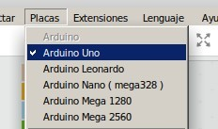

**Tutorial uso Mblock y arduino ide.**

**Paso 1**: encendemos el ordenador y pulsamos a la vez en el teclado las teclas control y espace.

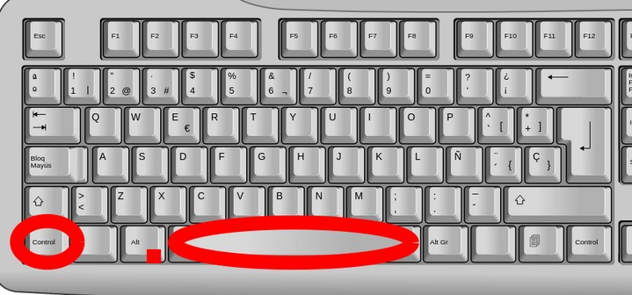

**Paso 2:** escribimos en la barra de buscador rápido que aparece la palabra Mblock para abrir dicho programa y pulsamos intro.

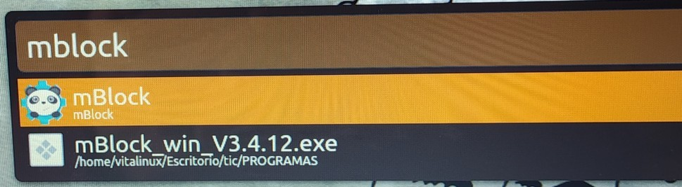

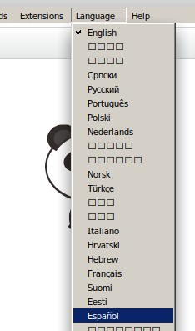**Paso 3:** ponemos el idioma en español (picando en language….español) si no lo está.

**Paso 4:** ponemos si no lo está el programa en modo arduino picando en…. Editar Modo

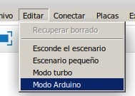arduino.

**Paso 5:** seleccionamos la placa arduino picando en…. Placas Arduino Uno.

**Paso 6**. vamos arrastrando los bloques del programa a la zona de bloques, para ello debemos observar el color que tiene, (Para poder poner lo bloques naranjas hay que crear antes variables picando en….Datos y bloques Crear una variable).

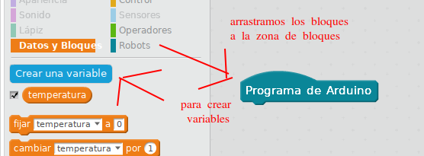

**Paso 7:** una vez puestos todos los bloques copiamos el código de la ventana de la derecha, teniendo cuidado de no copiar los números de las líneas.

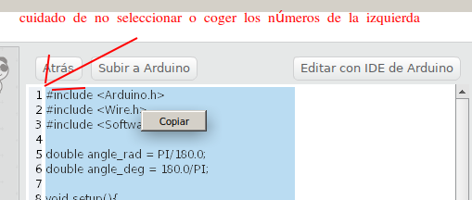

**Paso 8:** pulsamos como al inicio las teclas control y espace del teclado, escribimos en el buscador arduino ide y picamos Intro para entrar en el programa.

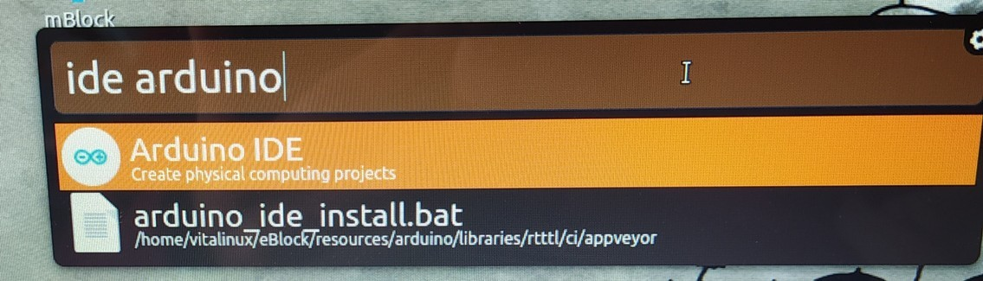

**Paso 9**: al abrirse el programa Arduino ide, borramos el código que aparece y pegamos el nuevo que habíamos copiado.

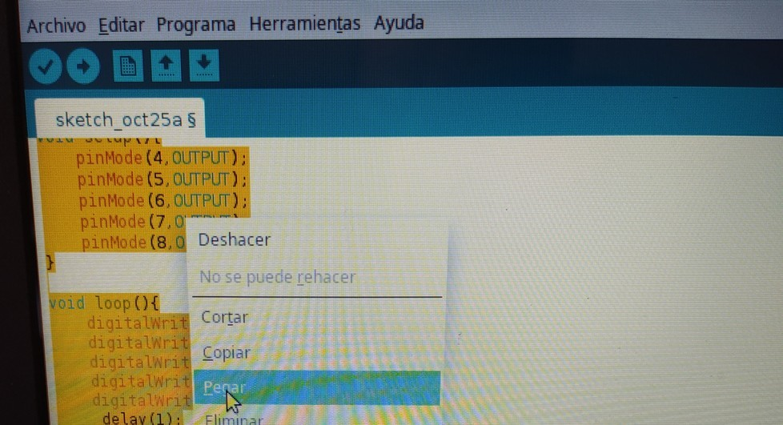

**Paso 10**: cambiar la velocidad de comunicación con el puerto serie a 9600 (en el caso de que aparezca “según la práctica”) y picar sobre el icono de la flecha para cargar el código en la placa arduino.

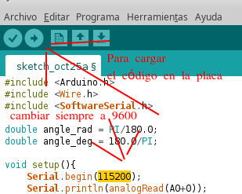

**Práctica 1: encender 1 led.**

Vamos a hacer que parpadee el led 13 cada 1 segundos.

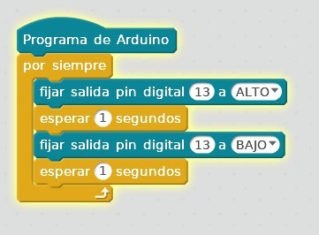

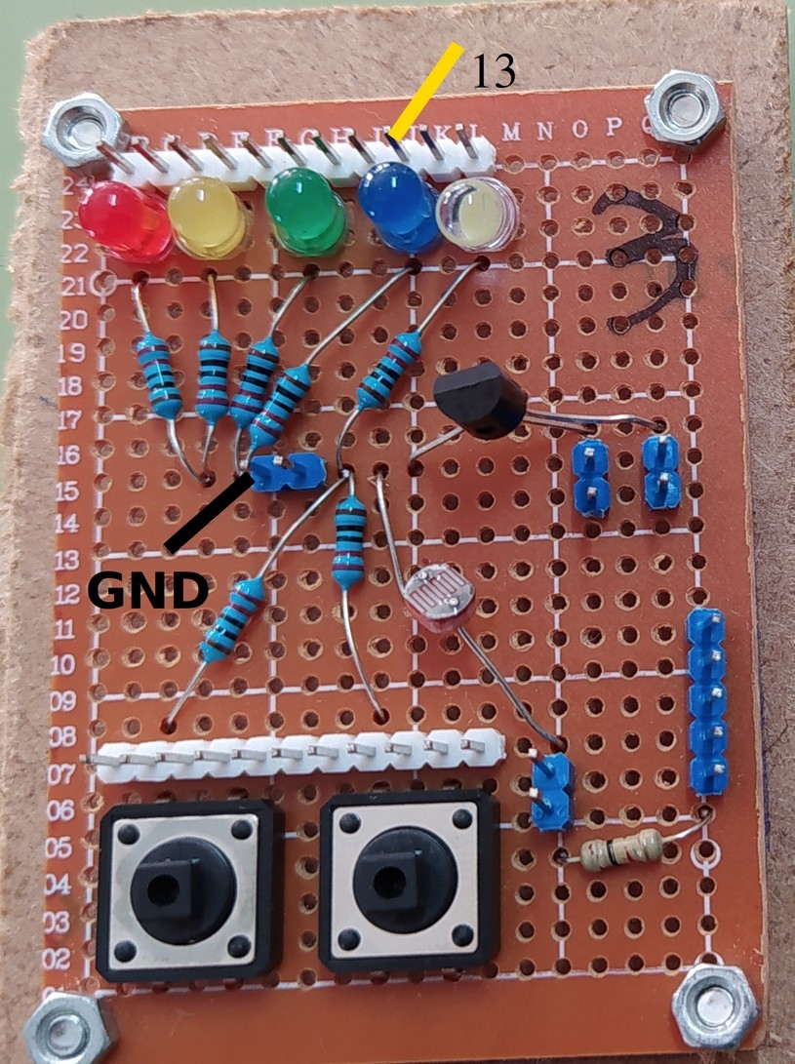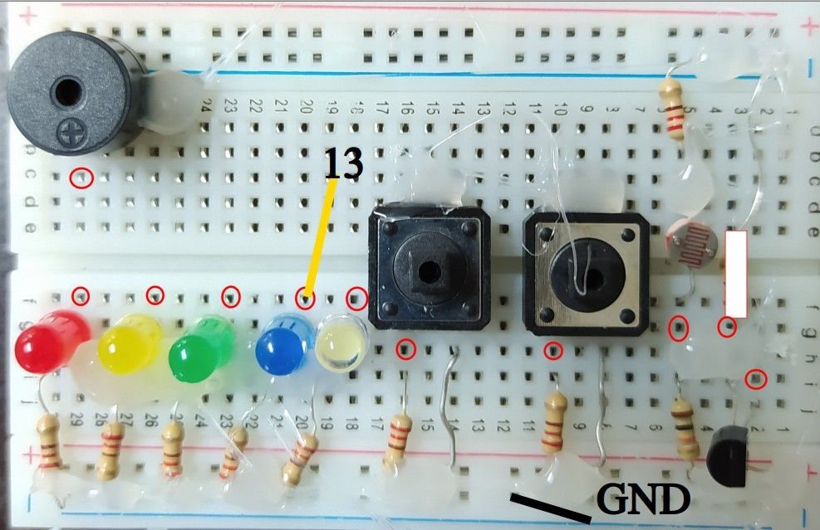

**Práctica 2**: encender 2 LED, alternativamente, cuando te he encendido uno está pagado el otro.

**Práctica 3**: encender 2 LED, ambos deben encenderse y luego apagarse cada medio segundo.

**Práctica 4**: encender 3 LED, rojo, amarillo y verde, como si fuera un semáforo, primero se enciende el verde 2 segundos, luego al amarillo un segundo y por último rojo 2 segundos.

**Práctica 5**: encender 3 leds como si fuera un semáforo, pero en este caso, se enciende el verde 2 segundos, luego el amarillo parpadea tres veces cada medio segundo y por último el rojo se enciende dos segundos.

**Práctica 6**: encender los 5 leds, hacer que parpadee cada segundos.

**Práctica 7**: encender los 5 LED, de forma que hagan un barrido de izquierda a derecha y de derecha izquierda, es decir, se enciende el rojo un segundo, luego el amarillo un segundo, luego el verde un segundo, luego el azul un segundo, luego el blanco un segundo, luego el azul un segundo, luego el verde un segundo y luego al amarillo un segundo.

**Práctica 8: práctica ldr**, sensor de luz o resistencia variable con la luminosidad.

Está práctica se basa en encender un led cuando la luz que incide sobre la Ldr, supera un cierto nivel, debes ajustar ese nivel y función de la luminosidad de la clase.

El LED tiene que encenderse cuando el valor de la señal A0 supere 300.

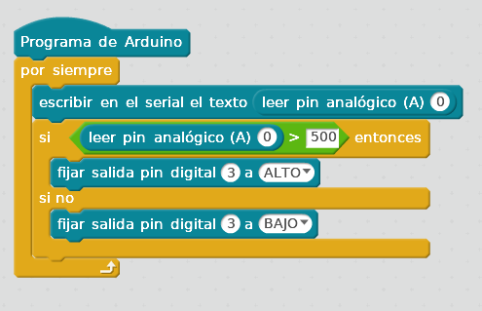

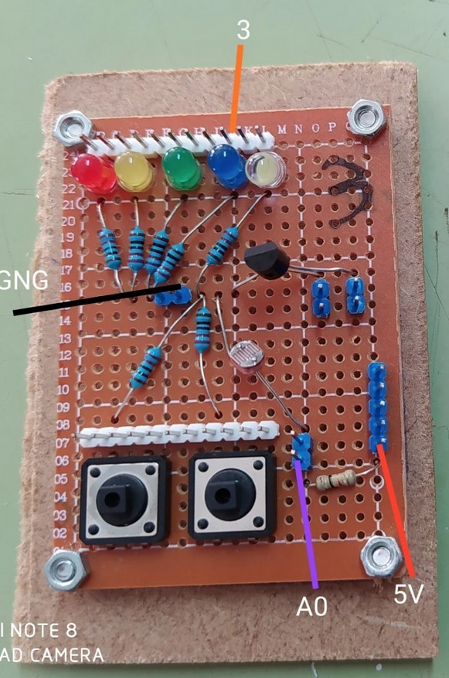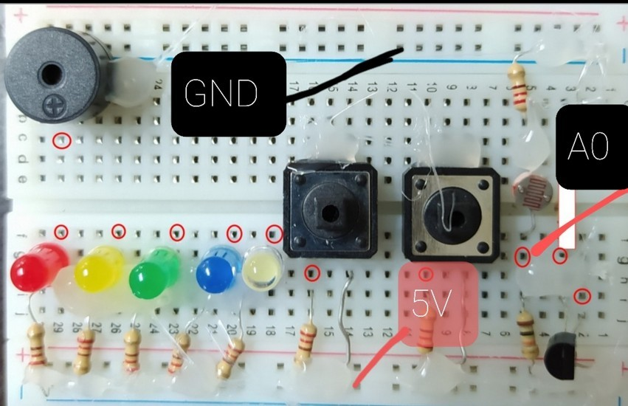

# Práctica 9: práctica servo.

Basándose en las imágenes , prueba el funcionamiento de un servo y cambia luego los datos para que el desplazamiento del servo vaya de 10 grados a 110 grados.

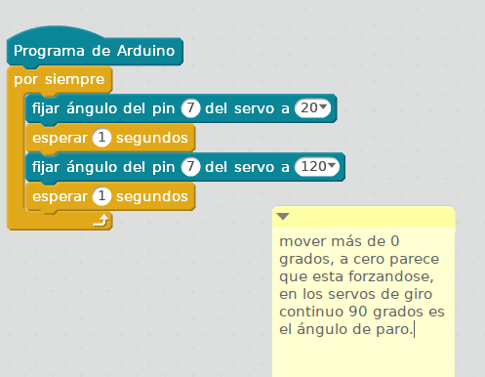

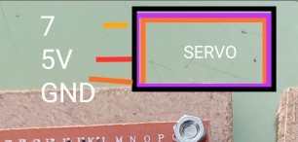

# Práctica 10: dos pulsadores

Aquí tenéis que subirme captura del encendido de 2 LED con dos pulsadores, fijaros en la imagen que adjunto para saber cómo hacer el montaje en la placa.

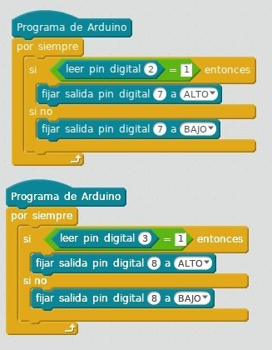

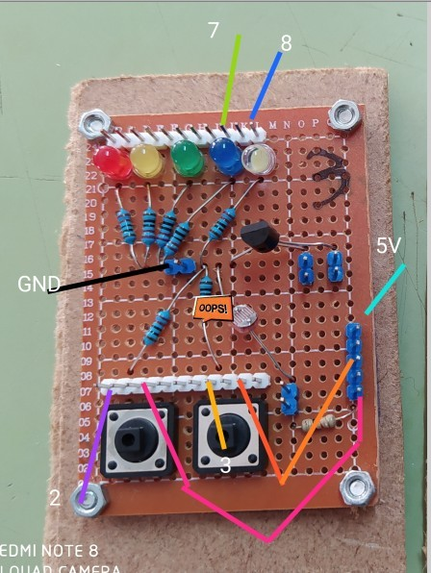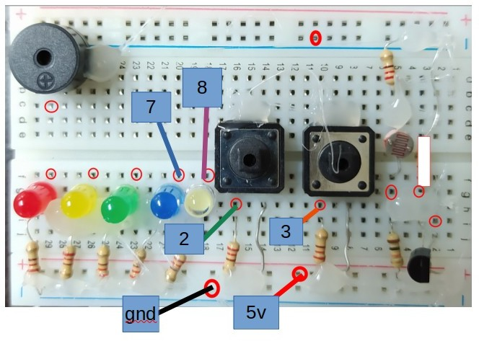

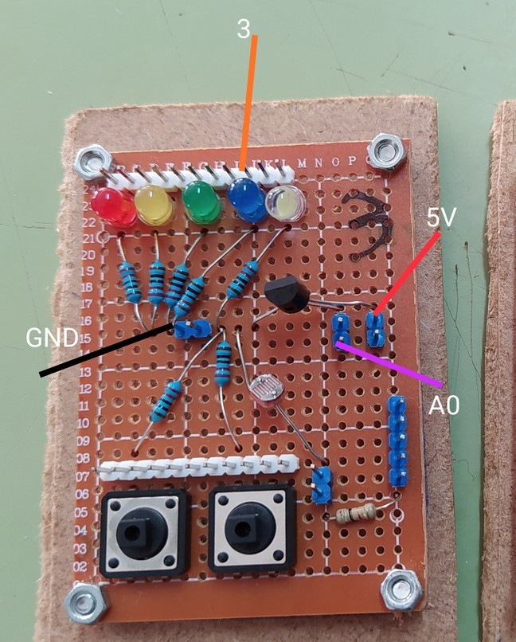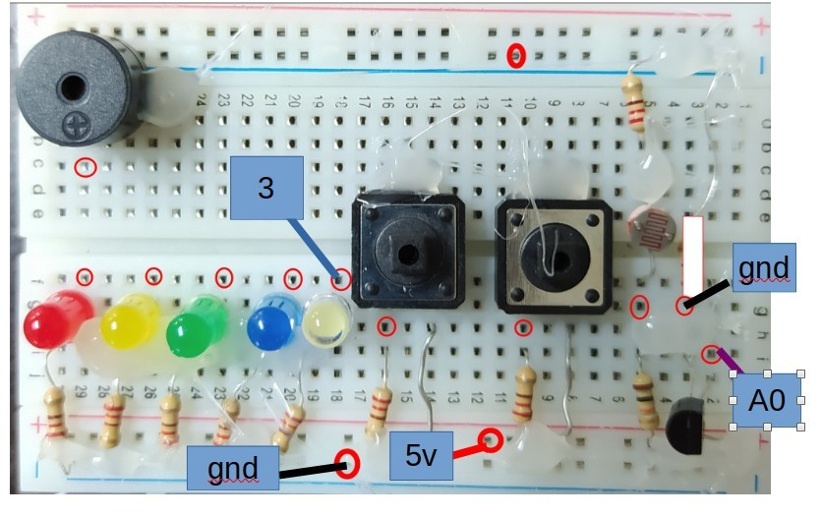

**Práctica 11:** Hacer una práctica en la que al pulsar un pulsador se enciendan tres leds al mismo tiempo.

**Práctica 12:** hacer una práctica en la que al pulsar un pulsador parpadeen dos leds cada segundo.

**Práctica 13**: Hacer una práctica en la que dos leds estén siempre parpadeando cada segundo hasta que presionamos un pulsador momento en el que se apagan

# Práctica 14: temperatura.

Aquí tenéis la programación del encendido de un LED (3) si la temperatura supera los 25 grados centígrados, dependiendo de la temperatura de la clase tendréis que cambiar la temperatura de corte, usar el terminal del puerto serie para ver como cambia el valor de la temperatura.

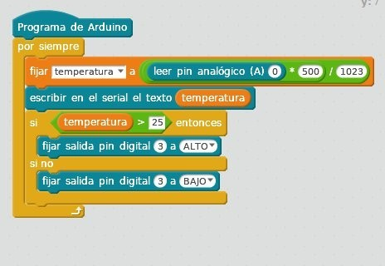

7

# Práctica 15: mover un servo con potenciómetro.

Aquí debéis manejar 1 servo con un potenciómetro, con la entrada analógica A0. Hemos visto práctica de servo y de sensores qué producen variación la entrada analógica A0, habría que mezclar ambas prácticas.

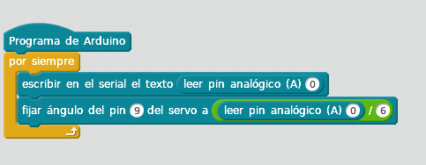

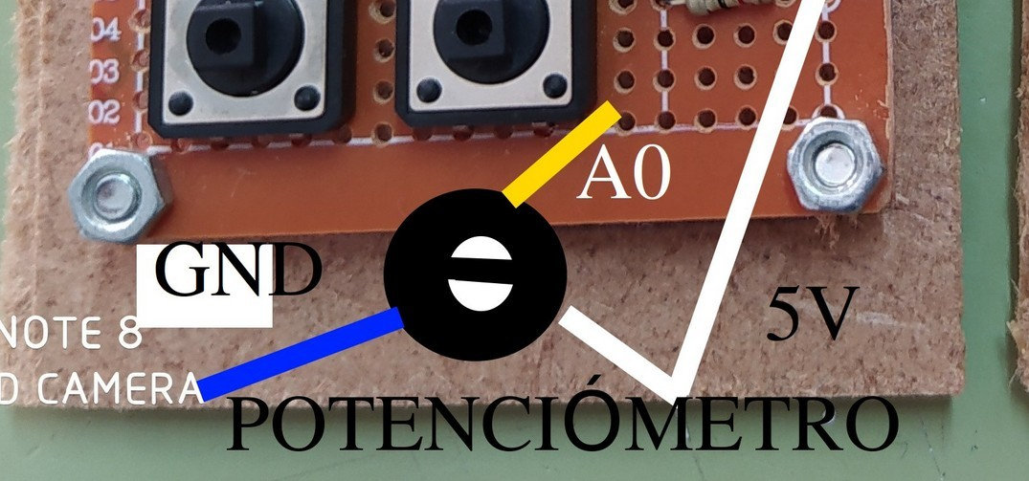

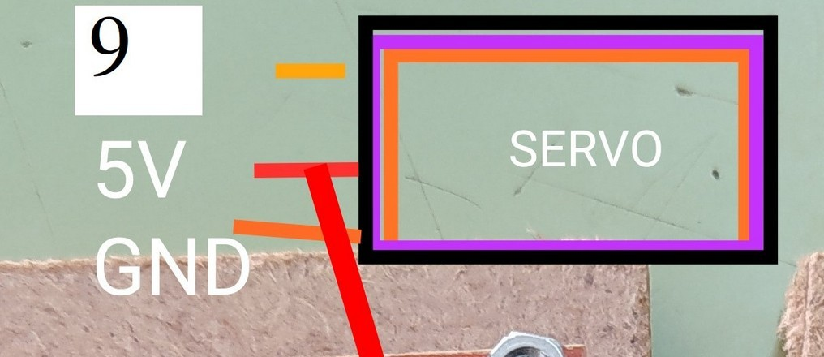

## Práctica 16: melodía

Tarea que consiste en sacar una melodía con un zumbador

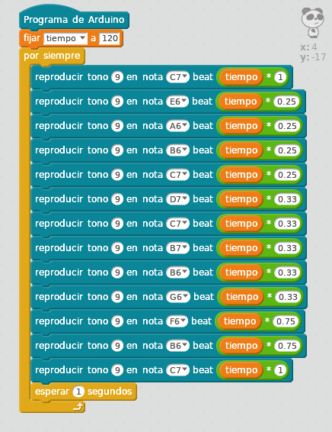

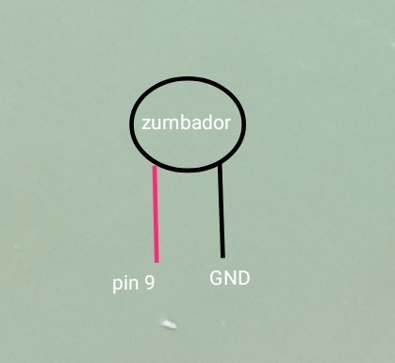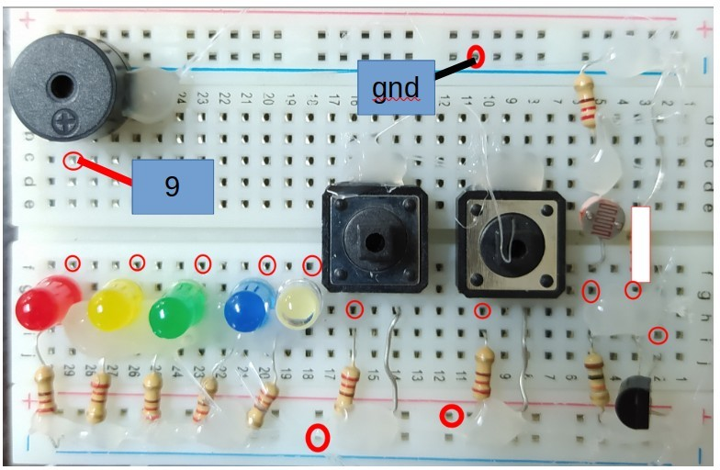

## Práctica 17: relé.

Aquí tenéis que manejar una bombilla con un relé (el relé es un componente que se utiliza para controlar generalmente un circuito de voltaje de 220v con otro de corriente continua de menos voltaje) , debéis hacer que se encienda y apague cada 3 segundos,os mando las conexiones, el código sería el mismo que para un led,pero las conexiones diferentes.



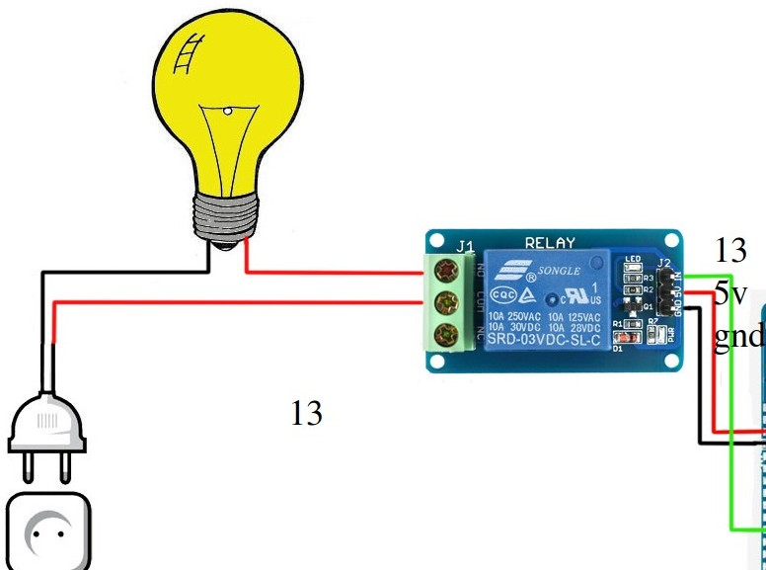

**Práctica 18:** Haz que la bombilla parpadee cada medio segundo.

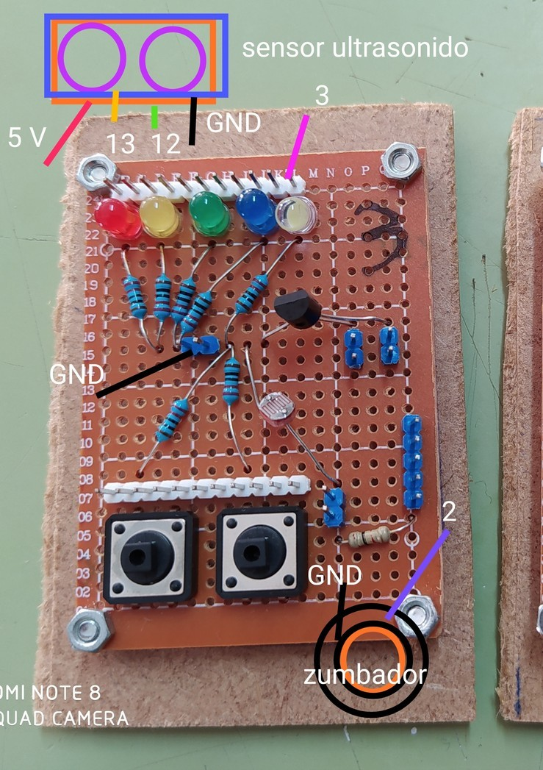

**Práctica 19:** Haz que la bombilla se encienda cuando pulsemos un pulsador.

**Práctica 20:** conseguir que la bombilla se encienda cuando la luz que llega a la ldr pase de cierto nivel.

## Práctica 21: sensor distancia

El sensor de distancia que vamos a utilizar funciona mediante ultrasonido, manda una señal ultrasónica que rebota y luego vuelve al sensor, el tiempo de rebote se traduce en distancia. Tarea para encender led y zumbador, cuando la distancia sea menor de x cms.

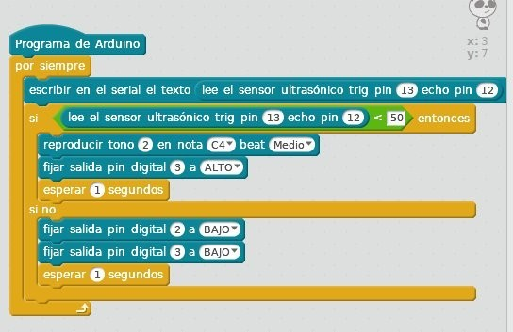

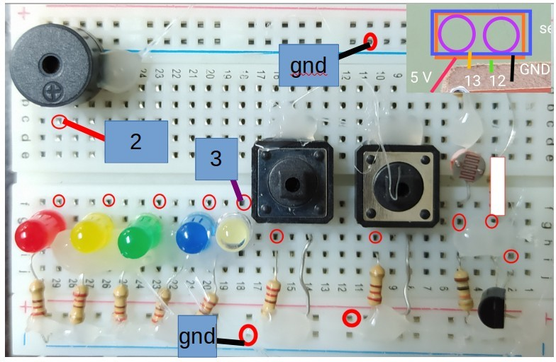

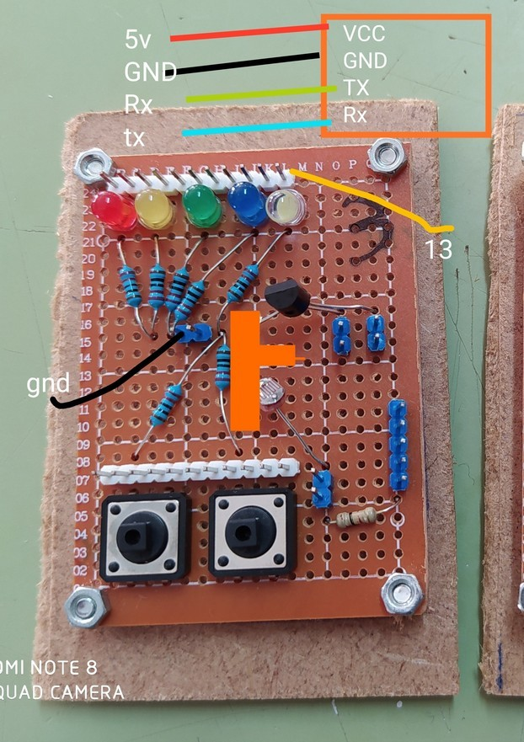

## Práctica 22: bluetooth encender un led.

El bluetooth nos va a permitir comunicarnos mediante dicha vía con el arduino y controlarlo, también podemos representar sus valores en el monitor serial.

Tarea para manejar por bluetooth el arduino encendiendo un LED. (la aplicación para manejar el bluetooth la tenéis en la web).

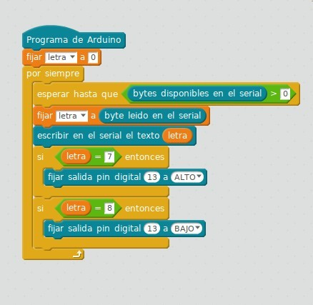

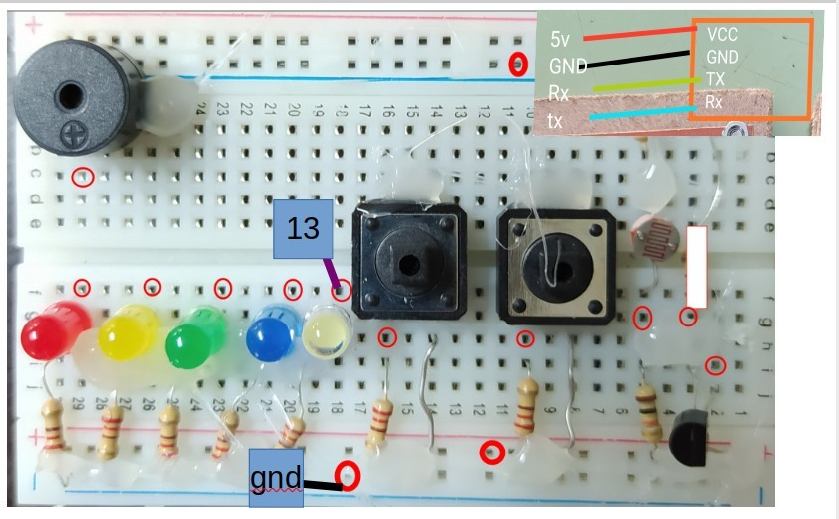

**Práctica 23: bluetooth y relé**

Debes encender con el móvil la bombilla de la tarea del relé.

## Práctica 24: bluetooth -servo

Manejar un servo con el bluetooth de tal forma que picando el botón siete vaya a 20 grados y si picamos en el 8 vaya a 160 º.

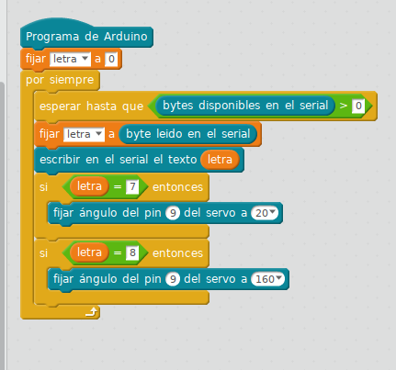

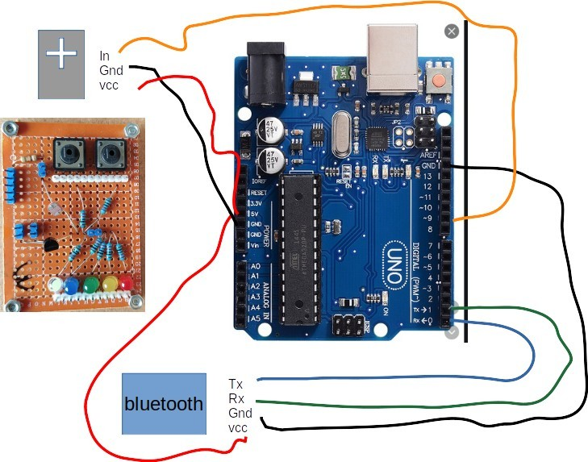

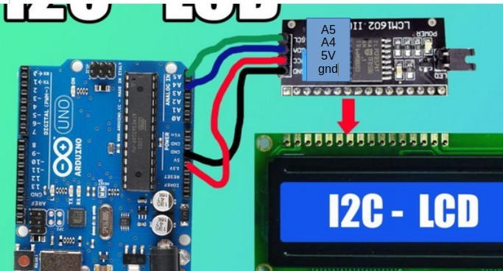

## Práctica 25: LCD

Tarea para representar en una pantalla de LCD de 16*2 un texto, para la pantalla utilizaremos el componente o módulo I2C, que permite manejarla con sólo 4 cables,sin él tendríamos que utilizar muchos más y un potenciómetro.

Para utilizar los bloque de la LCD debemos instalar dos librerías si aún no lo está,tienes los archivos en la carpeta tic...programas...LCD.

Entrar dentro de mblock en extensiones... añadir extensión ... cambiar a archivo Zip seleccionar archivo librería mblock.zip

En Arduino añadir extensión seleccionar librería lyquidcrystali2c.zip

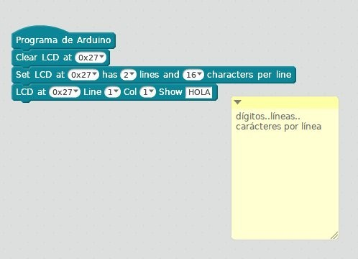

15

**Práctica 26: LCD y LDR sensor de luz.**

Hacer la práctica del sensor de luz encendiendo un led y representar los datos en la LCD. (los datos de entrada de valor A0).También representarlos en el monitor serial.

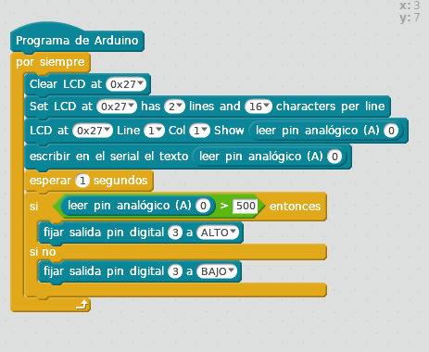

## Práctica 27: LCD y pulsadores.

Hacer la práctica del dos pulsadores y representar el cambio de estado 0 ...1 en la LCD o poner un texto de pulsado sin pulsar.

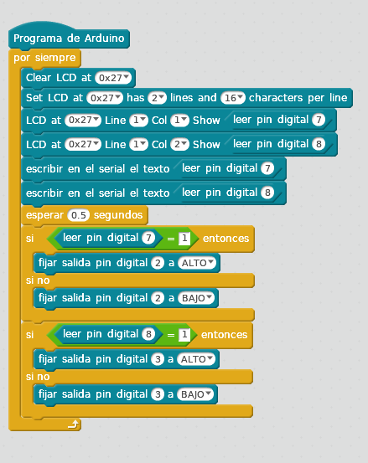

# Práctica 28: Tarea LCD y sensor de temperatura.

Hacer la práctica del sensor de temperatura y representar los valores de temperatura en la LCD.

# Práctica 29: Tarea LCD y sensor de distancia.

Hacer la práctica del sensor de distancia y representar los valores de distancia en cm en la LCD.

# Práctica 30. LCD, potenciómetro y servo.

Hacer la práctica del servo con potenciómetro y representar los valores en LCD.

# Práctica 31. Tarea LCD, bluetooth y led.

Hacer la práctica del bluetooth y encendido de led y representar los valores en LCD. Cambio de estado de led (0 y 1 o texto: encendido y apagado) y entrada monitor serie del bluetooth.

# Práctica 32: LCD y servo.

Hacer la práctica del servo (mover por ejemplo de 10 a 110) y representar los datos de los ángulos en la LCD.

# Práctica 33: Tarea controlador de motores. Coche.

Programar el funcionamiento de dos motores hacia delante un segundo y luego hacia atrás un segundo.

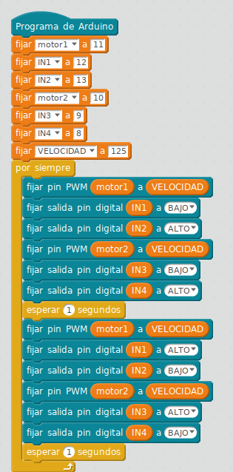

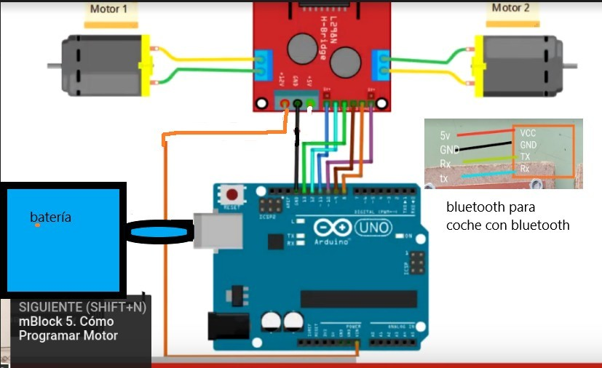

# [P](https://drive.google.com/file/d/1Kp70bTtSxjApmS0fxkVgOhGtNonotDJq/view?usp=drive_web&authuser=1)rácttica 34: control del coche por bluetooth

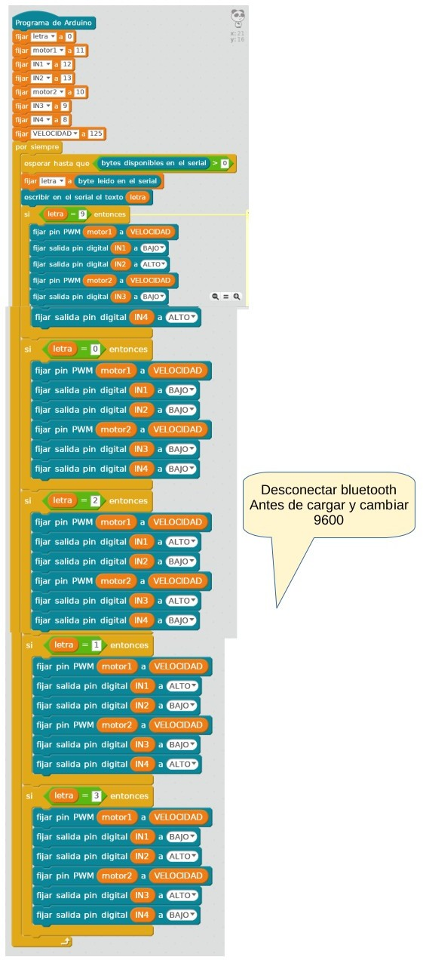

**Práctica 35: Servo con deslizador app bluetooth**

Se trata de desplazar el servo según los datos proporcionados por el deslizador de la aplicación de móvil.

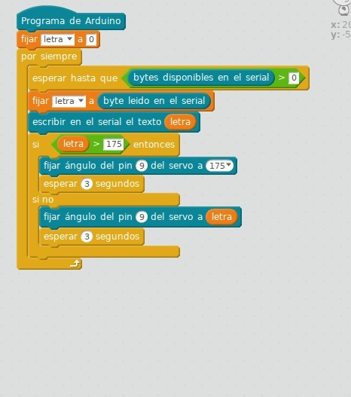

# Práctica 36: ascensor servo.

Vamos a mover el servo de giro continuo hacia derecha e izquierda para mover la cabina de un ascensor, pulsando un botón gira hacia la izquierda y pulsando otro a la derecha ,cada uno unos tres segundos, cada vez que pulsamos.

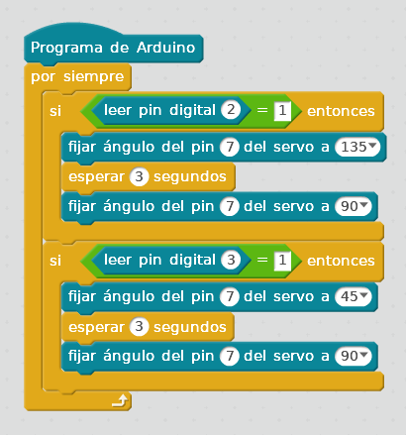

# Práctica 37: ventilador.

Vamos a mover el servo de giro continuo hacia la derecha para que gire las aspas de un ventilador, pulsando un botón se inicia el giro y pulsando el otro se para.

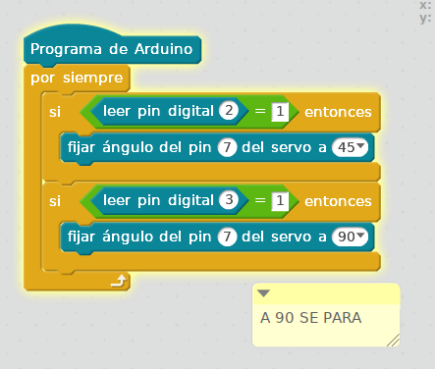

# Prácticas 38: Tareas Tinkercard

Dentro de la carpeta tic..programas...tinkercard tenéis vídeos para realizar una serie de prácticas por tinkercard.

# Práctica 39: Crear app para manejar arduino con el móvil.

Se trata de hacer vuestra app para manejar el arduino con app inventor, os dejo capturas de la mía, para que os fijéis y la personalicéis a vuestro gusto.

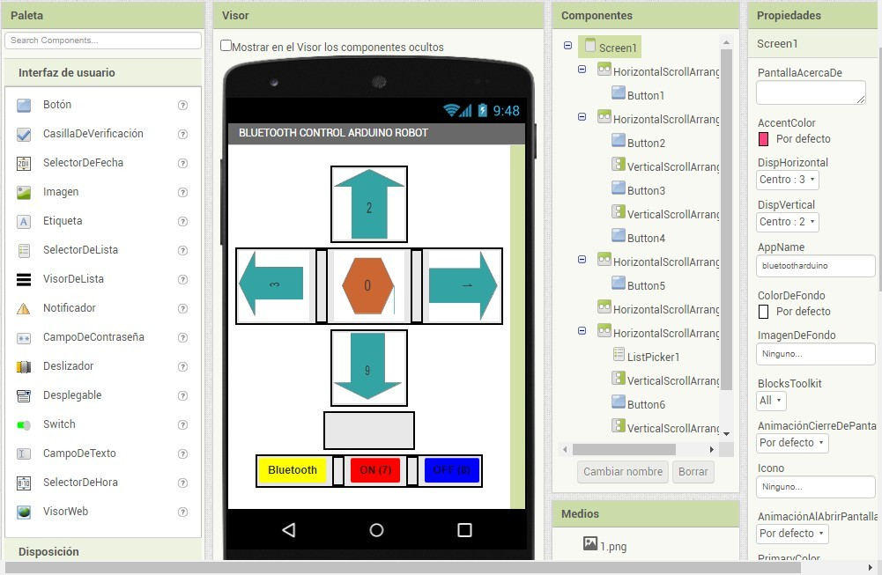

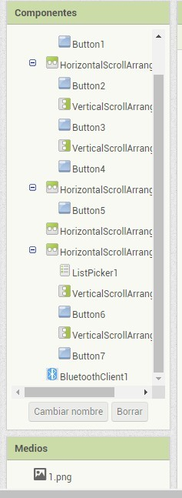

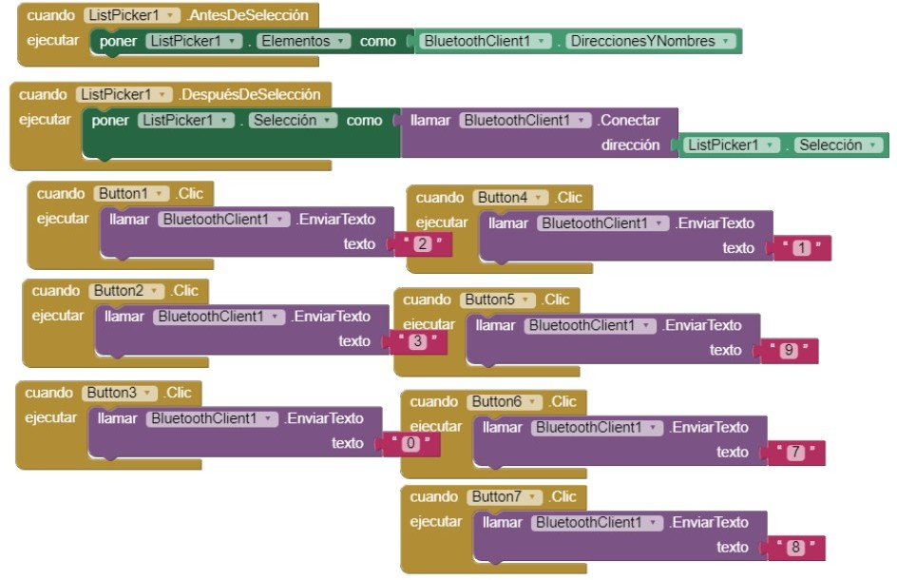

**Tutorial prácticas micro bit**

**Práctica 40:** Dibujo número 1 con la extensión tortuga. picamos en extensiones más extensiones y añadimos la extensión microturtle.

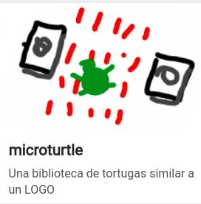

Luego dibujamos un cuadrado lo más grande posible de 5 x 5 píxels.

**Resumen de comandos.**

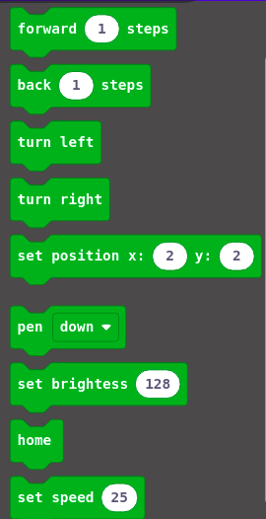

Seleccionar brillo Volver a casa

Seleccionar velocidad.

Bajar lápiz o subir lápiz

Girar a la derecha

Seleccionar la posición x2 y2

Girar a la izquierda

Hacia delante un paso.

Hacia atrás un paso

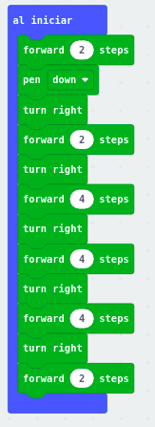

Haz las siguientes prácticas creando el código para el dibujo correspondiente.

|  |  |
| --- | --- |
| **Número de práctica** | **Dibujo.** |
| 1 |  |
| 2 |  |
| 3 |  |
| 4 |  |

|  |  |
| --- | --- |
| 5 |  |
| 6 |  |
| 7 |  |
| 8 |  |

|  |  |
| --- | --- |
| 9 |  |
| 10 |  |
| 11 |  |
| 12 |  |

|  |  |
| --- | --- |
| 13 |  |
| 14 |  |
| 15 |  |
| 16 |  |

|  |  |
| --- | --- |
| 17 |  |
| 18 |  |
| 19 |  |
| 20 |  |

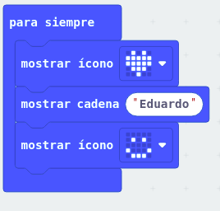**Práctica número 41** dibujar tu nombre en la placa junto con dos iconos.

**Práctica número 42**, en esta práctica al agitar la placa micro bit queremos conseguir que aparezca un número aleatorio entre 1 y 10, como si fuera un dado, en esta práctica hay que crear una variable picando en el bloque de variables, yo la he llamado número.

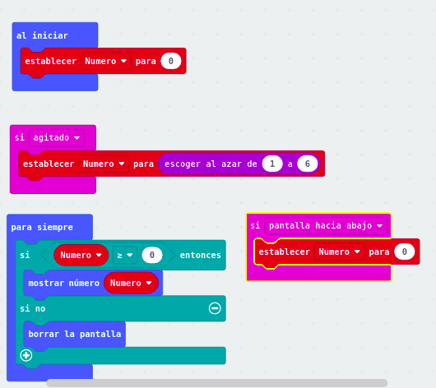

**Práctica número 43,** en ella al personal el botón A se mostrará vuestro nombre, luego espera un segundo y sonará una melodía y si presionamos el botón B mostrar uno de vuestros apellidos espera un segundo y sonará otra melodía. Os muestro un código ejemplo, debéis modificarlo.

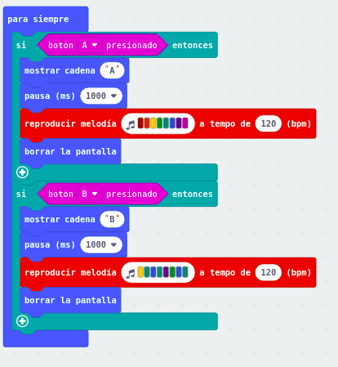

**Práctica número 44** , en esta práctica utilizaremos sensor de luz (LDR) cuando la luz sea inferior a un nivel que nosotros cambiaremos a 50 lúmenes, la pantalla mostrará el icono de una luna (círculo) al mismo tiempo que suena una melodía y cuando es superior mostrará el icono de un sol ,os pongo un código de ejemplo para que lo cambiéis.

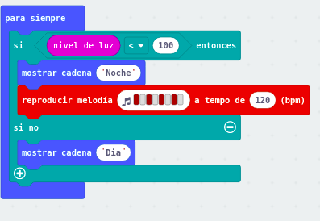

**Práctica número 45** ,en esta práctica vamos a utilizar el sensor de temperatura cuando presione el botón B en lugar de A debe mostrarse en la pantalla la temperatura a la que estamos.

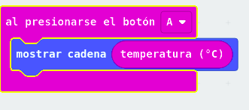

**Práctica número 46,** en esta práctica hemos simular el funcionamiento de 3 bombas de agua representadas cada una de ellas por un LED, la primera bomba está encendida durante 4 segundos, la segunda durante dos y la tercera durante otros 4, debéis cambiar el código para que la primera bomba está encendida 3 segundos, luego funcione la primera y la segunda 2 segundos y por último la tercera esté encendida 5 segundos.

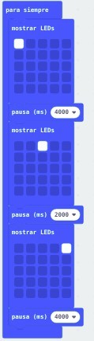

**Práctica número 47**, en esta práctica utilizaremos el sensor de voz, cuando detecte que hay sonido debe mostrar la imagen de una flecha hacia arriba , sonar una melodía y esperar 4 segundos, cuando detecte que el nivel de sonido es bajo mostrar una flecha hacia abajo.

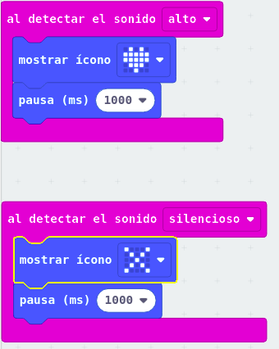

**Práctica número 48**, en esta práctica vamos a hacer que la placa micro bit se convierta en una brújula, para ello directamente copiamos el código del dibujo, al inicio después de cargar el programa habrá que calibrarla girando la placa hasta completar el encendido de los LED de la misma.

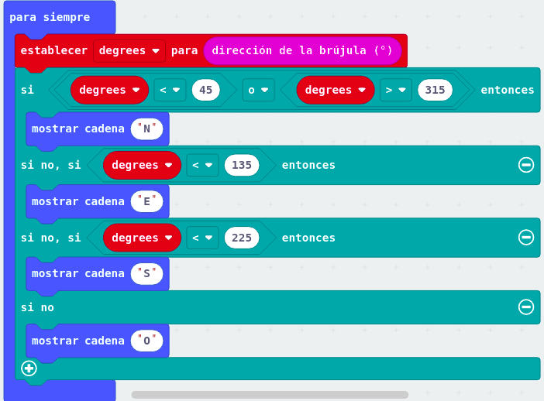

**Práctica número 49,** en esta práctica vamos a hacer un juego que consiste en calcular el transcurrir de una serie de segundos, para iniciar el cronómetro pulsamos en el botón A y para pararlo en el B, cuando pulsamos el botón B nos mostrará cuántos segundos de diferencia hay con respecto a los que hemos programado, debéis cambiar el código para que el conteo sea de 30 segundos y el icono que aparezca cuando pulsemos A sea diferente.

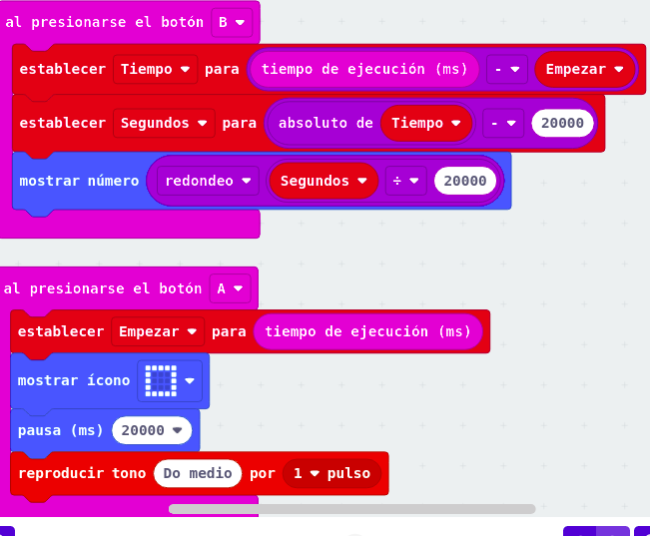

50

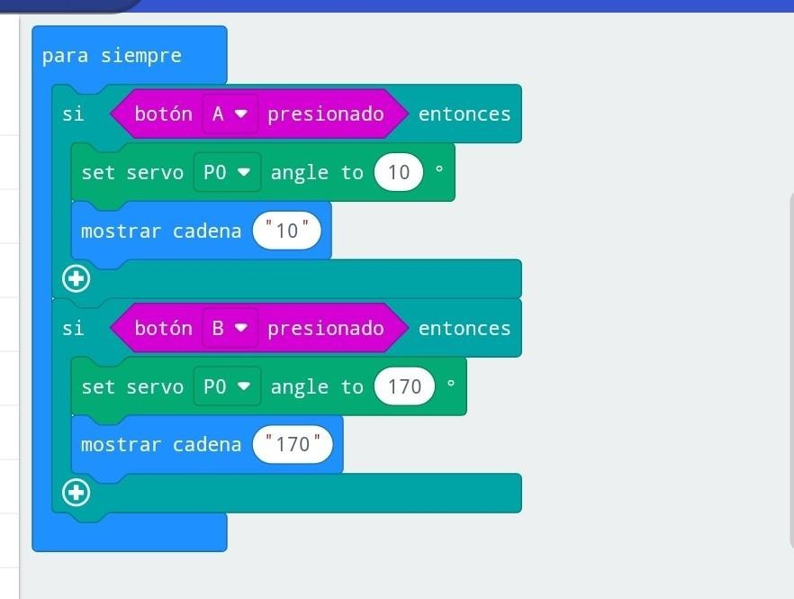Práctica para mover con la tarjeta microbit un servomotor

.

51

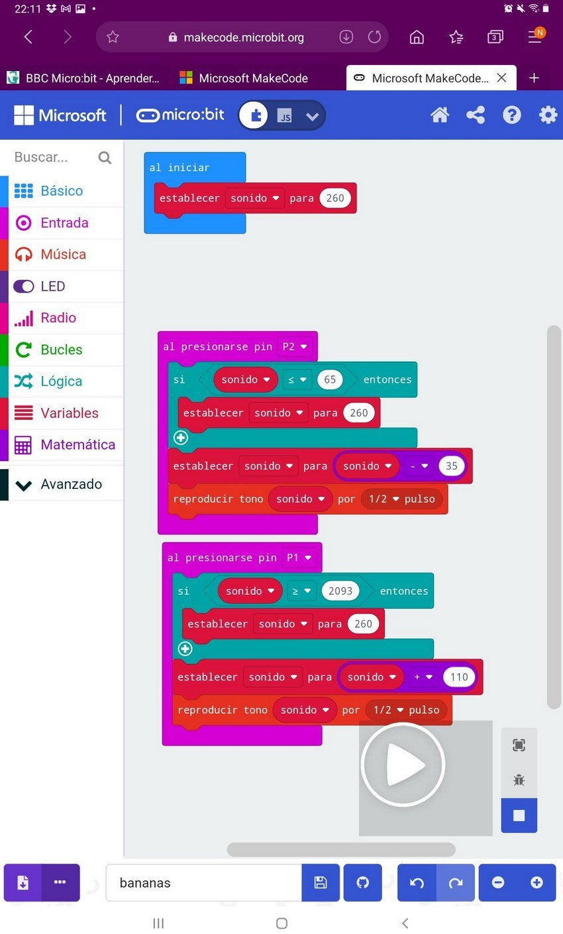Práctica para hacer sonar notas musicales tocando bananas o otra fruta.

52

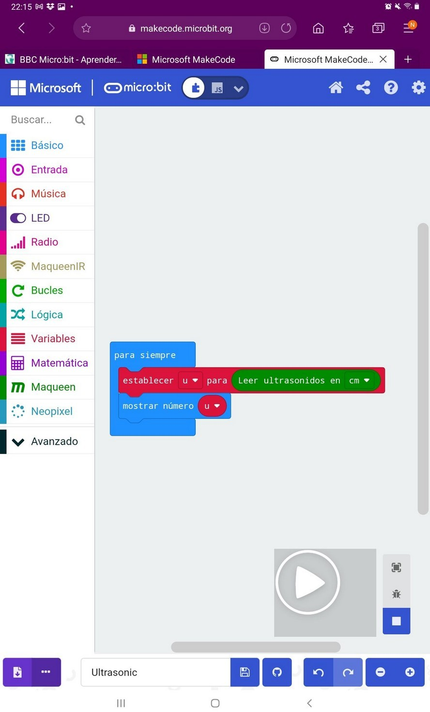Práctica para medir distancia mediante Maqueen.

53

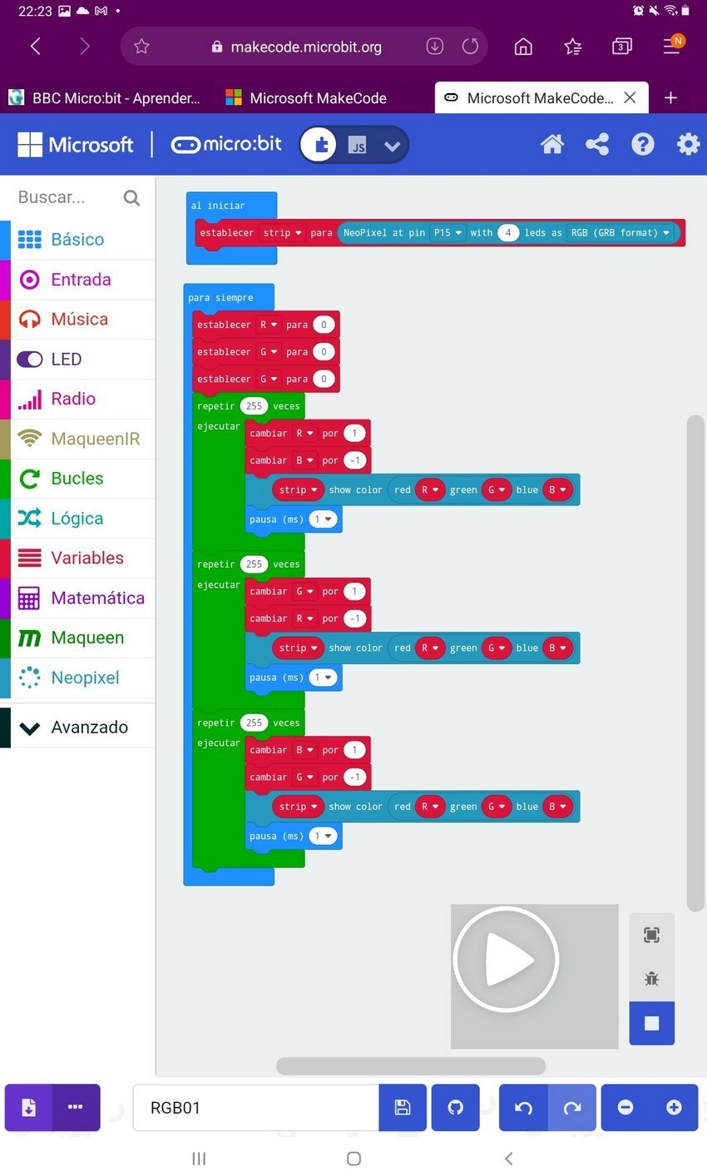Práctica para mostrar LED de colores con Maqueen.

54

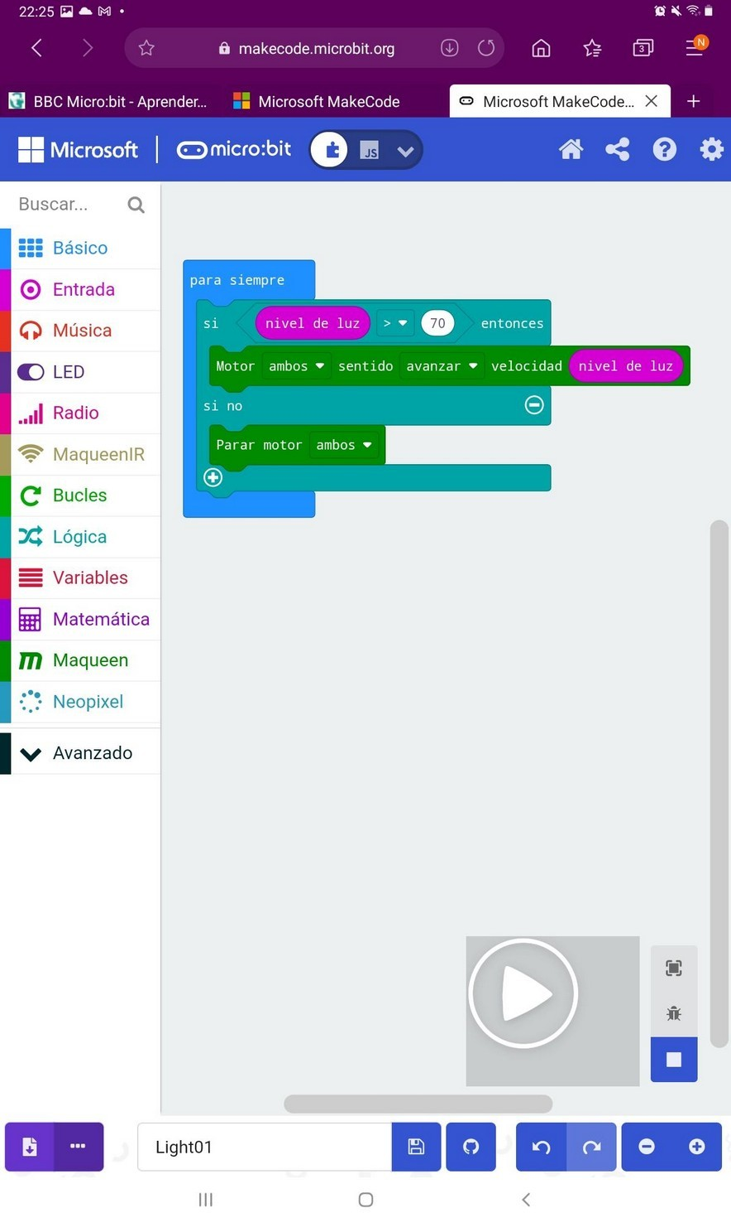Práctica para que Maqueen se mueva cuando le de cierta cantidad de luz.

55

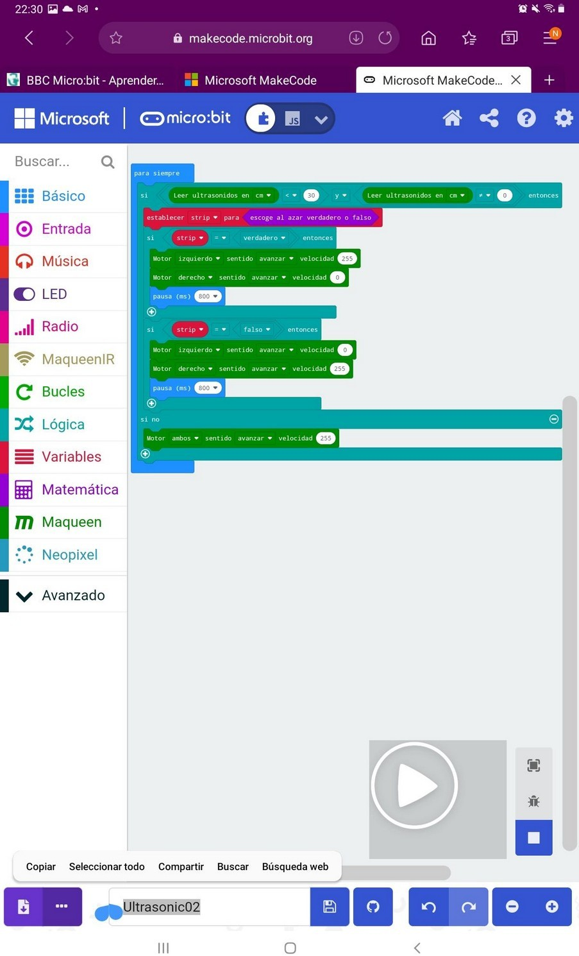Práctica para que Maqueen se mueva esquivando obstáculos.

56

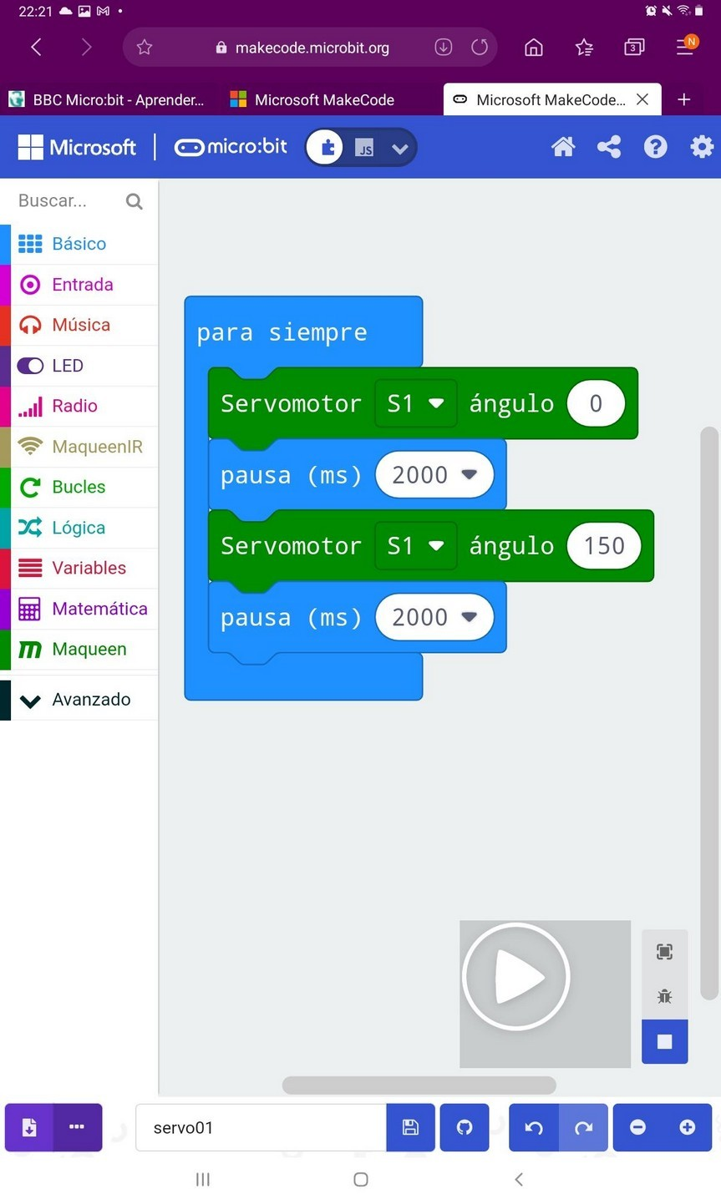Práctica para que Maqueen mueva un servomotor.



Es lo mismo que Read Patrol patroleft

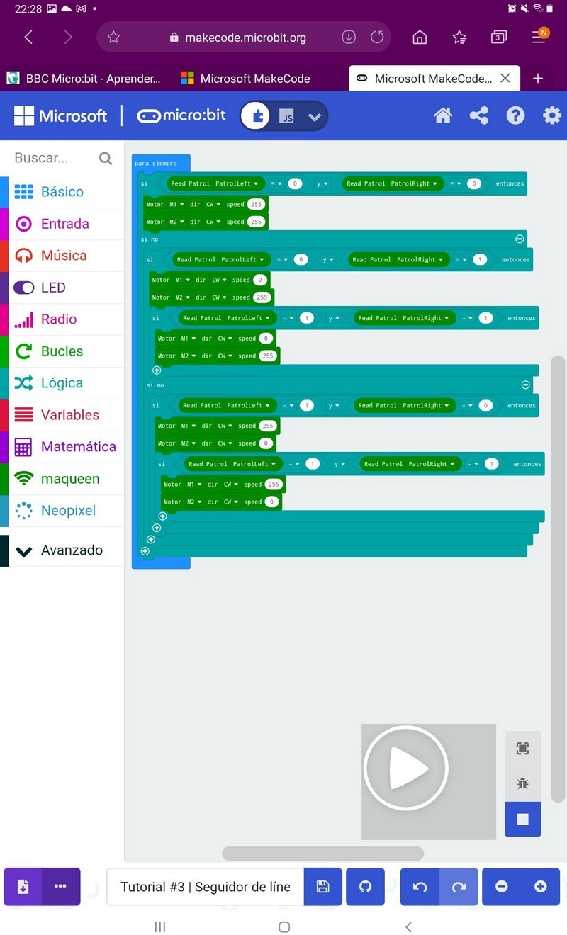57

Práctica para que Maqueen se mueva siguiendo una línea negra.

58

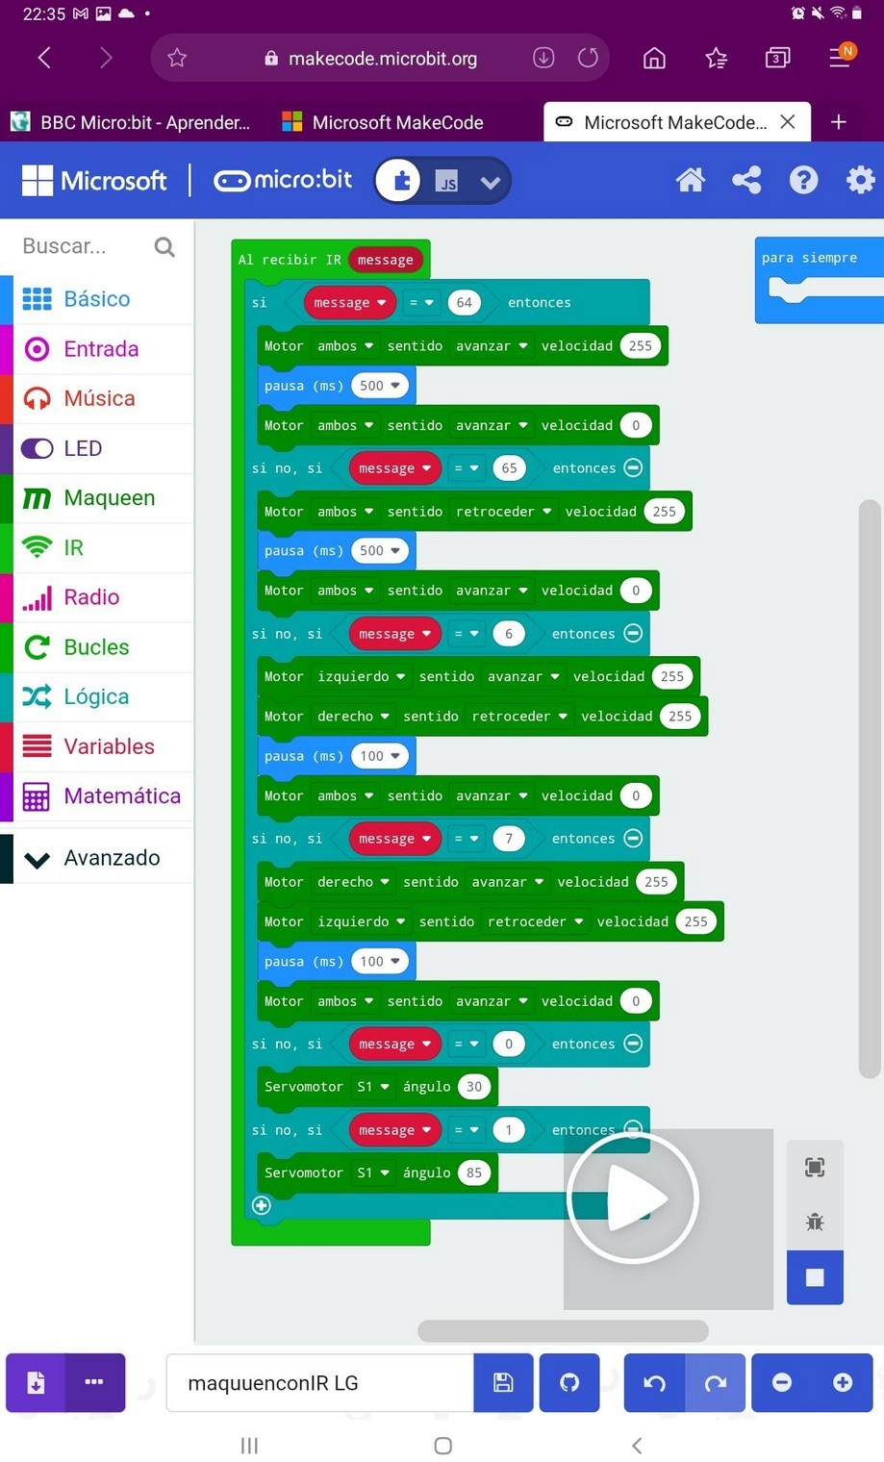Práctica para que Maqueen se mueva siguiendo códigos de infrarrojos para televisor LG (opción 2 en la app).

59

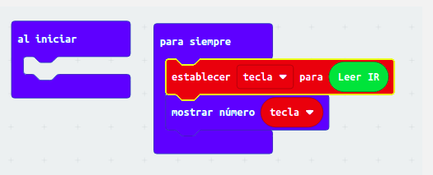Práctica para que Maqueen lea las señales de infrarrojo que se le manda.

60 Código morse por radio

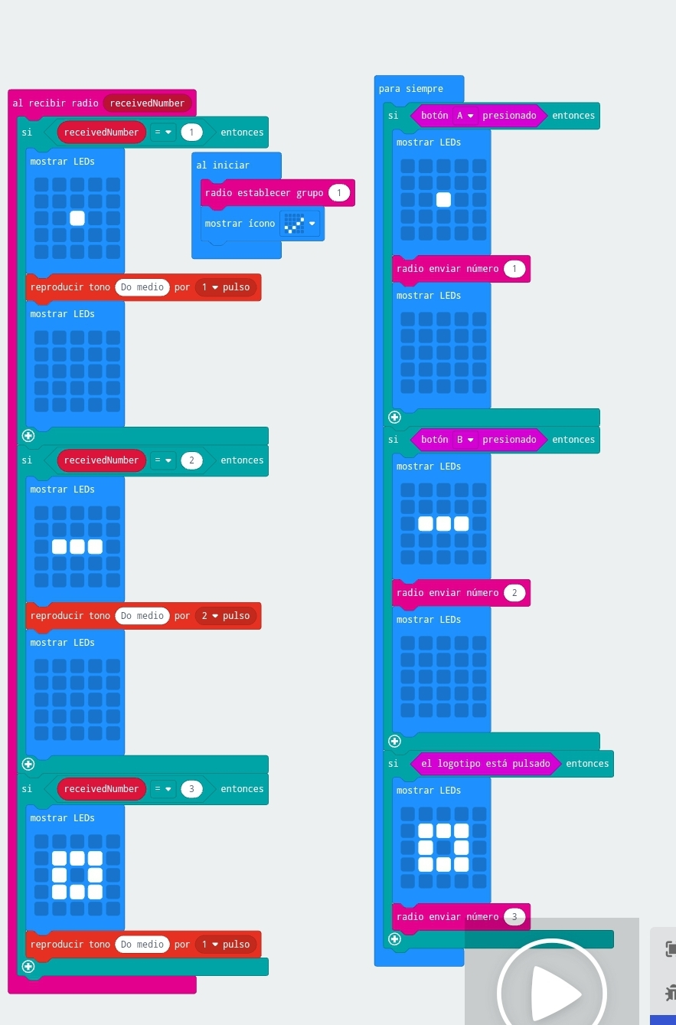

61 Semáforo hombre -mujer

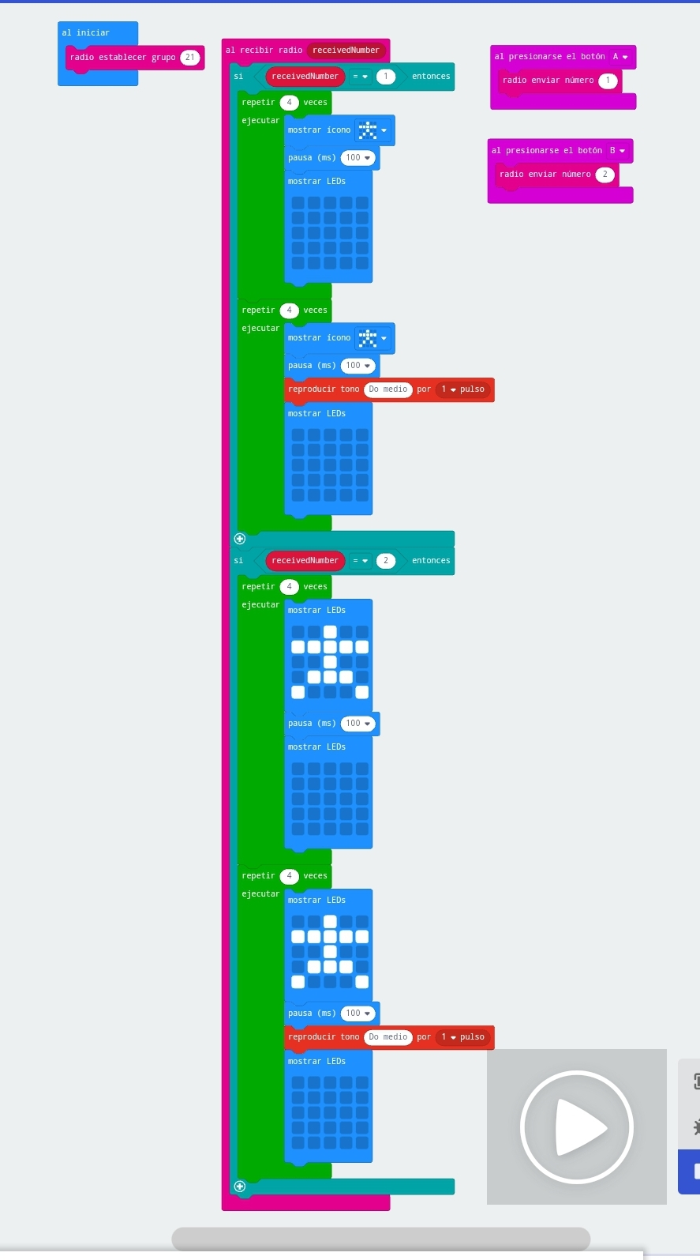

62 Sensor de aparcamiento

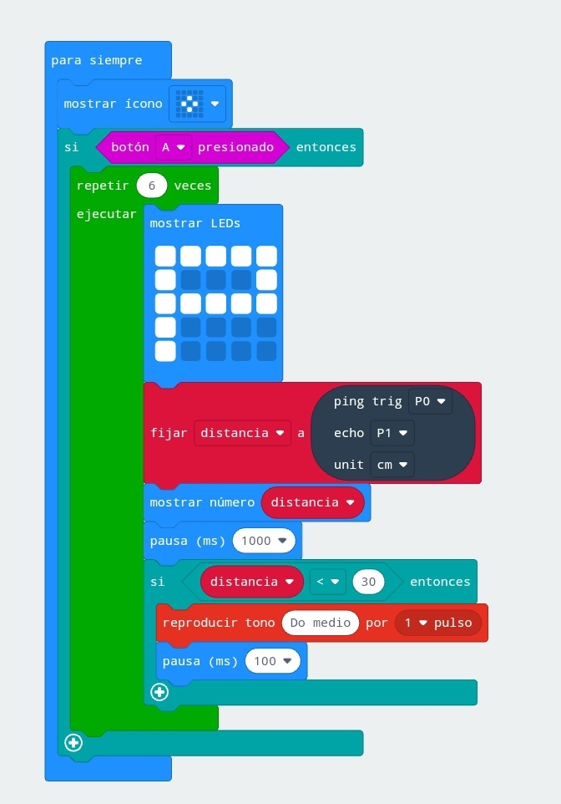

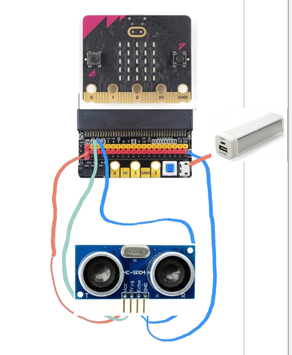

63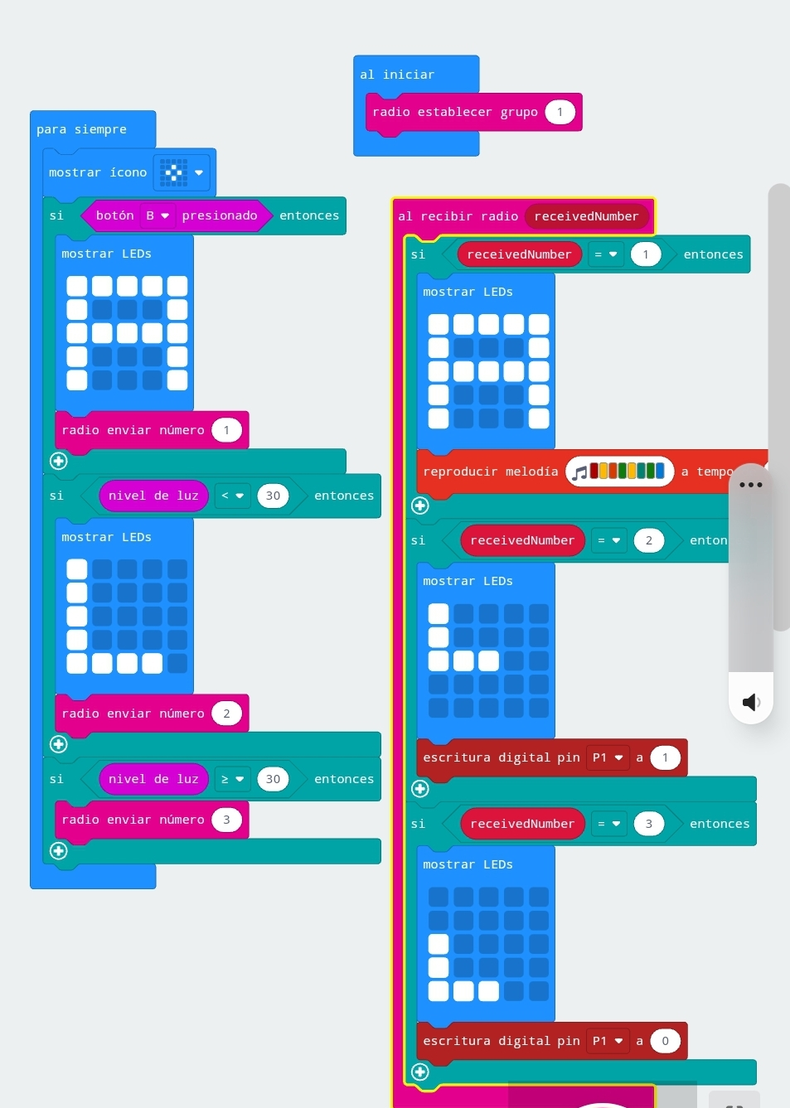 Solicitar ayuda y encender lámpara con sensor de ldr a distancia (por radio)